DOCUMENTOS DE DISEÑO

LabWebUQ v1.0

LABORATORIO WEB UNIQUINDIO

Este documento contiene la información de diseño del software LabWebUQ v1.0 en lo concerniente a: los requisitos mínimos de hardware, software utilizado para su desarrollo, las especificaciones funcionales del sistema, descripción de módulos, arquitectura de software, estructuras de datos e interfaz de usuario.

# Requisitos mínimos de hardware, software utilizado para su desarrollo

Este software fue desarrollado en un computador core i5 de cuarta generación, con 8 Gb de memoria RAM, con sistema operativo Windows 10 y con Python 3.8 instalado. Las librerías de Python instaladas son django, django-extensions, opencv-contrib-python, pyserial y numpy.

Este software se comunica con tarjetas LAUNCHXL-F28379D que deben estar conectadas al computador a través de cable usb, el software se comunica en formato serial con dichas tarjetas por lo que se debe identificar el COM al cual están conectados. Las tarjetas pueden estar conectadas a plantas de prueba para realizar prácticas de automatización y control por medio del software.

Adicionalmente, pueden estar conectadas cámaras con una dirección IP específica grabando las plantas de prueba, debe conocerse dicha IP para posteriormente agregarlas al software para la vinculación de imágenes a las pruebas.

# especificaciones funcionales del sistema

Idioma Interfaz de Usuario: español.

Plataforma: Aplicación Web, Aplicación Móvil

Roles: Administrador de plataforma, Usuario

Administrador de plataforma:

* Agregar, ver y editar usuarios
* Crear y editar Plantas
* Crear y editar Prácticas
* Crear horarios para las prácticas
* Asignar emails a las prácticas

Usuario

* Solicitar citas en el laboratorio remoto
* Realizar la práctica acorde a la cita solicitada
* Grabar datos de la práctica

Entradas:

* Horario para realización de la práctica
* Archivo a cargar en la tarjeta
* Selección de baudios
* Solicitud de iniciar/terminar práctica
* Escritura de datos para enviar a la tarjeta
* Selección de grabar datos

Salidas:

* Carga de archivo exitosa y/o mensaje de error
* Muestra en cuadro texto de datos enviados desde la tarjeta
* Muestra en gráfica de datos enviados desde la tarjeta
* Muestra de imagen de la cámara
* Archivo con información del cuadro texto

# descripción de módulos

El sistema contiene 4 módulos: el módulo de citas, el módulo de prácticas y el módulo de administración.

El módulo de citas permite a los usuarios separar cita en el laboratorio acorde a las fechas, horarios y prácticas disponibles. Una vez seleccionado el horario se puede cambiar o cancelar. Cuando se llega a la fecha y hora señalada en la cita se puede proceder a desarrollar la práctica.

El módulo de prácticas permite la realización del laboratorio y se separa en dos submódulos: submódulo para carga de archivos y submódulo para interacción con el sistema.

El submódulo de carga de archivos es el primero en ejecutarse al iniciar la práctica y le permite al usuario subir un archivo de extensión “.out”, el cual, una vez subido, se cargará a la tarjeta LAUNCHXL-F28379D correspondiente. Si la carga del archivo en la tarjeta fue exitosa, el módulo le permite cargar un nuevo archivo (perdiendo la carga anterior) o continuar con la práctica. Si el proceso tuvo error se muestra el respectivo mensaje indicando que la carga no fue exitosa.

El submódulo de interacción con el sistema permite, a través del programa cargado, manipular los sistemas de prueba conectados, se puede iniciar y cerrar la comunicación y también enviar y recibir información hacia/desde la tarjeta. La información recibida de la tarjeta es mostrada en un cuadro texto y también en gráfica si la información es numérica. Este submódulo también muestra la imagen, si está disponible, de la planta que se esté manipulando.

El módulo de administración permite la gestión de usuarios, registrar las tarjetas LAUNCHXL-F28379D conectadas al servidor, crear prácticas para las tarjetas registradas, asignar usuarios a las prácticas y crear horarios para las prácticas.

# arquitectura de software

El software LabWebUQ hace parte del esquema general de la plataforma remota, la cual se muestra en la Figura 4.1.

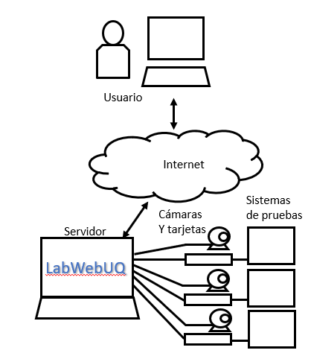

*Figura 4.1 Esquema general de la plataforma remota*

El usuario puede ser un profesor o un estudiante que accede a la plataforma a través de internet.

El computador, que hace las veces de servidor, está conectado a internet admitiendo una comunicación remota, y permite manipular los sistemas de pruebas a través de las tarjetas Texas Instruments LAUNCHFX-F28379D. El computador accede también a las cámaras IP permitiendo enviar el vídeo del comportamiento de los sistemas de prueba a los usuarios.

El software LabWebUQ está diseñado en Python con la plataforma Django y puede ser accedido a través de un navegador. La arquitectura corresponde a la mostrada en la Figura 4.2.

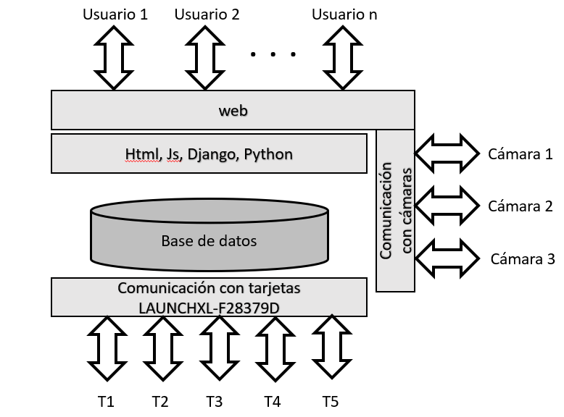

*Figura 4.2 Arquitectura del software LabWebUQ*

# estructuras de datos

En la Figura 5.1 se muestra el diagrama entidad-relación.

La información de los usuarios se almacena en la entidad Usuario, y su rol es definido por el campo is_superuser, siendo verdadero para el administrador y falso para el usuario.

La entidad Planta considera los sistemas que pueden ser usados en el laboratorio remoto y que deben coincidir con una conexión USB a una tarjeta física. De cada tarjeta conectada se debe indicar el nombre asignado, el código, el puerto concerniente y los baudios a los que trabaja. El Booleano Solicitud indica con TRUE cuando se quiere iniciar comunicación y el booleano Encendido indica con TRUE cuando se acepta la Solicitud, así mismo, el Booleano Solicitud indica con FALSE cuando se quiere finalizar comunicación y el booleano Encendido indica con FALSE cuando se acepta la solicitud.

La entidad Planta se puede especificar una dirección URL donde se da acceso a la cámara que está grabando la planta.

La entidad Práctica contiene diferentes prácticas a las que se les asigna un nombre y corresponden a una planta y puede ser accedida por diferentes usuarios.

La entidad Horario, permite definir las horas en que las prácticas están disponibles y un usuario puede seleccionar cualquier horario disponible.

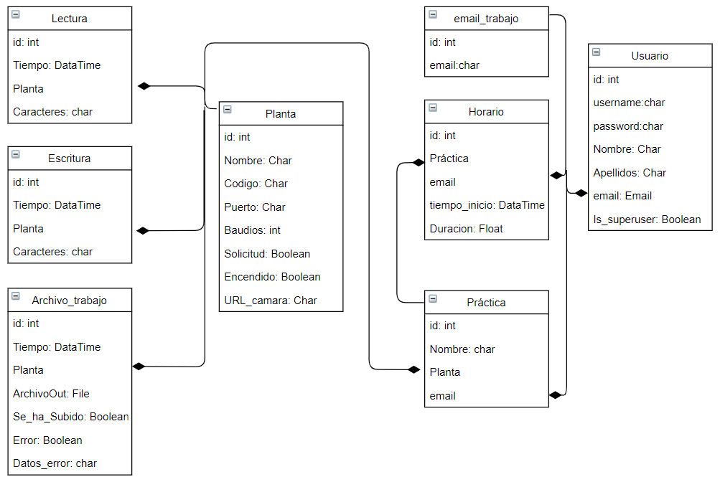

*Figura 5.1 Diagrama entidad relación*

Cuando se inicia el horario de la práctica el usuario puede subir un archivo de trabajo usando la entidad Archivo_trabajo, el archivo es de extensión .out, una vez seleccionado dicho archivo es cargado a la tarjeta conectada a la planta que se está usando, una vez cargada el booleano Se_ha_subido se establece en TRUE. Si la subida del archivo presenta algún error el booleano Error se activa en TRUE y en Datos_error se escribe el mensaje de error respectivo.

Cuando se inicia la comunicación en el campo lectura se escriben los caracteres recibidos de la tarjeta conectada a la planta y el campo escritura se escriben los datos que son enviados a la tarjeta conectada a la planta.

# interfaz de usuario

El usuario puede acceder al software a través de un navegador para lo cual se propone el esquema de menús mostrado en la Figura 6.1.

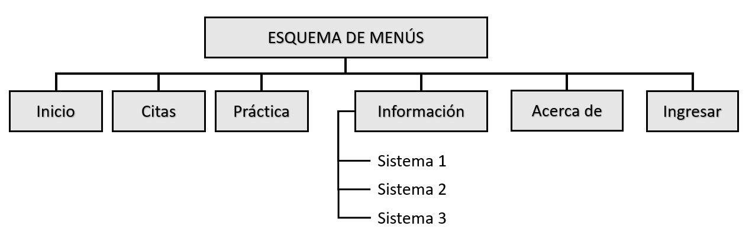

*Figura 6.1 Esquema de menús*

En “Inicio” se muestra información general sobre el laboratorio remoto

En “Citas” se muestran las prácticas que tiene vinculadas el usuario y se puede escoger los horarios disponibles en las citas

En “Práctica” se puede realizar la práctica siempre que esté dentro de la fecha y hora seleccionada para una de las prácticas

En “Información” se puede ingresar a la información de los diferentes sistemas, estos submenús tienen que ser adicionados acorde a los nuevos sistemas que se conecten físicamente al laboratorio remoto.

En “Acerca de” se brinda información sobre los autores.

En general la interfaz de usuario presenta la forma mostrada en la Figura 6.2, este esquema es seguido exactamente por las opciones del menú “Inicio”, “Información” y “Acerca de”, ya que solo contienen información y no hay interacción con el usuario.

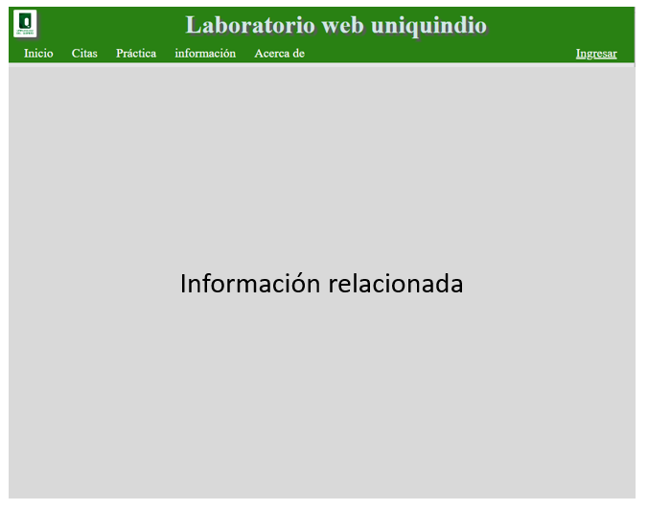

*Figura 6.2 Esquema general de la interfaz de usuario*

Para el caso de “Citas” se tienen dos interfaces, como se muestra en la Figura 6.3

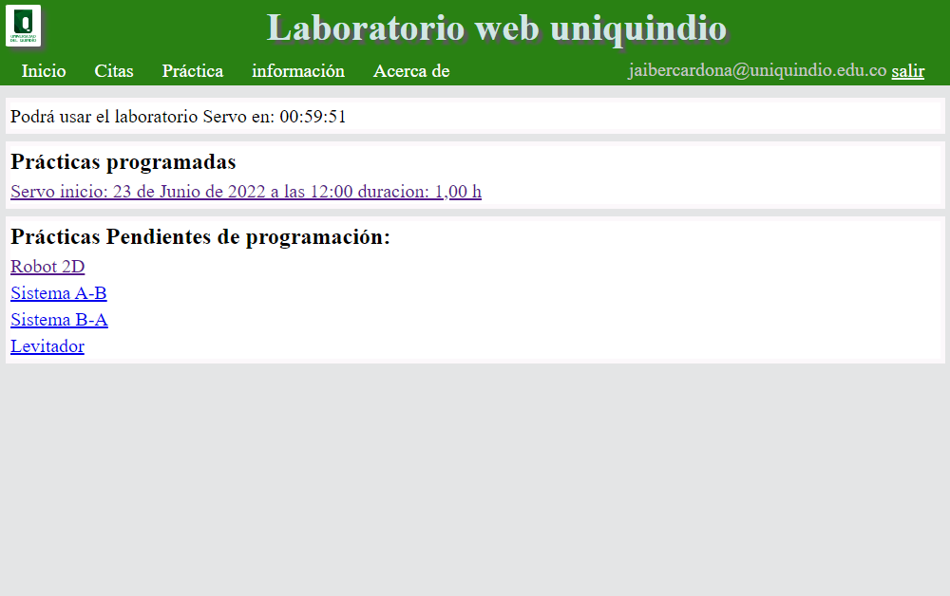 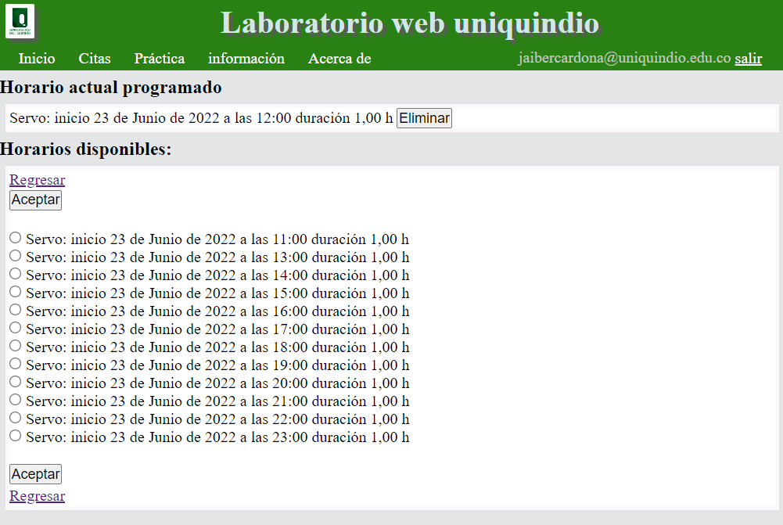

*Figura 6.3 Interfaz de usuario para solicitud de citas*

En la primera interfaz se muestran las citas seleccionadas para las prácticas y las prácticas que no tienen citas, para la práctica más próxima a desarrollarse se muestra además el tiempo que falta para iniciar. El usuario puede escoger las citas que desee programar o cambiar.

En la segunda interfaz se muestra el horario actual programado (si se ha seleccionado previamente) y los horarios disponibles si se desea cambiar el horario; se tienen botones de verificación y un botón de aceptar.

Para el desarrollo de la práctica se tienen 2 interfaces, para cargar el archivo y para interactuar con el sistema. La interfaz para cargar el archivo se muestra en la Figura 6.4.

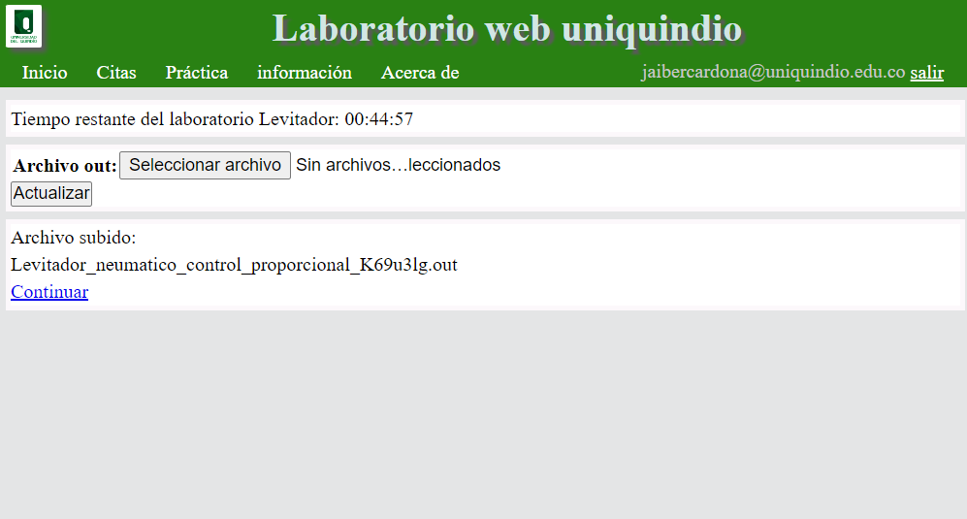

*Figura 6.4 Interfaz de usuario para cargar el archivo*

Esta interfaz muestra en la parte de arriba la práctica y el tiempo restante de la práctica, en una segunda parte permite seleccionar el archivo y actualizarlo y en la parte final indica el nombre del archivo subido y un enlace para continuar con la práctica.

Una vez se ha cargado el archivo se puede iniciar la interacción con la tarjeta con la interfaz de usuario mostrado en la Figura 6.5.

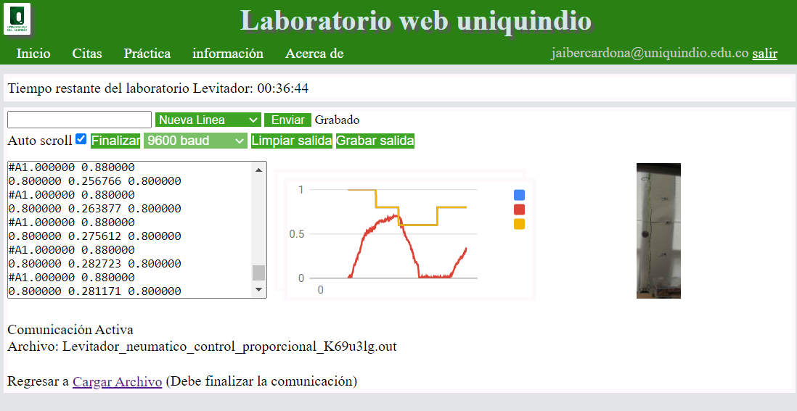

*Figura 6.5 Interfaz para interactuar con la tarjeta*

La interfaz muestra el tiempo restante del laboratorio, la línea siguiente permite enviar datos a la tarjeta, la tercera línea permite iniciar la comunicación, seleccionar los baudios, limpiar los datos recibidos o grabar los datos. La cuarta línea contiene tres cuadros que en su orden son: datos recibidos de la tarjeta, gráfica de los datos recibidos y la imagen recibida de la cámara apuntando al sistema. En las últimas líneas se indica si hay comunicación, el último archivo cargado y un enlace para retornar a la interfaz para carga de archivo.

Para la administración la interfaz es la mostrada en la Figura 6.6, en esta interfaz se pueden modificar las tablas correspondientes a la base de datos.

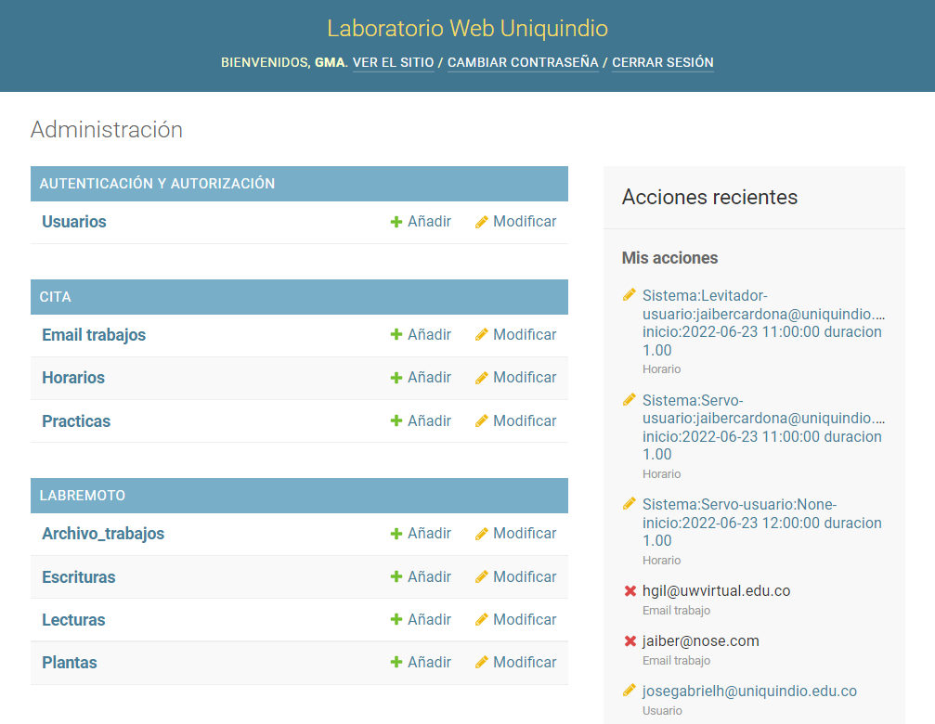

*Figura 6.6 Interfaz de administrador*

Para ingreso al sistema se usa la interfaz mostrada en la Figura 6.7:

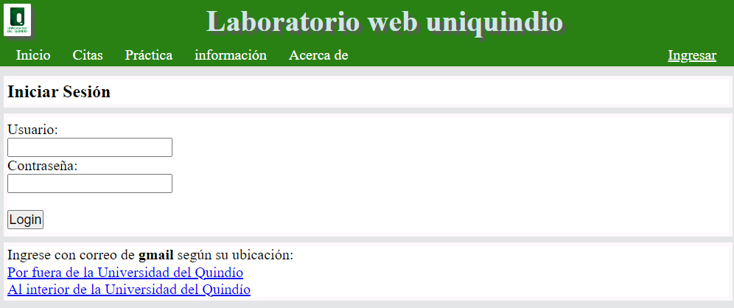

*Figura 6.7 Interfaz de ingreso a la plataforma remota*

Se tienen dos opciones de entrada, con usuario y contraseña registrados en el sistema o con el correo de Gmail bajo la plataforma de Google. Debido a restricciones de IP de la Universidad del Quindío se proponen dos opciones, si está conectado por fuera de la universidad del Quindío (IP externo) o al interior de la Universidad del Quindío (IP interno).